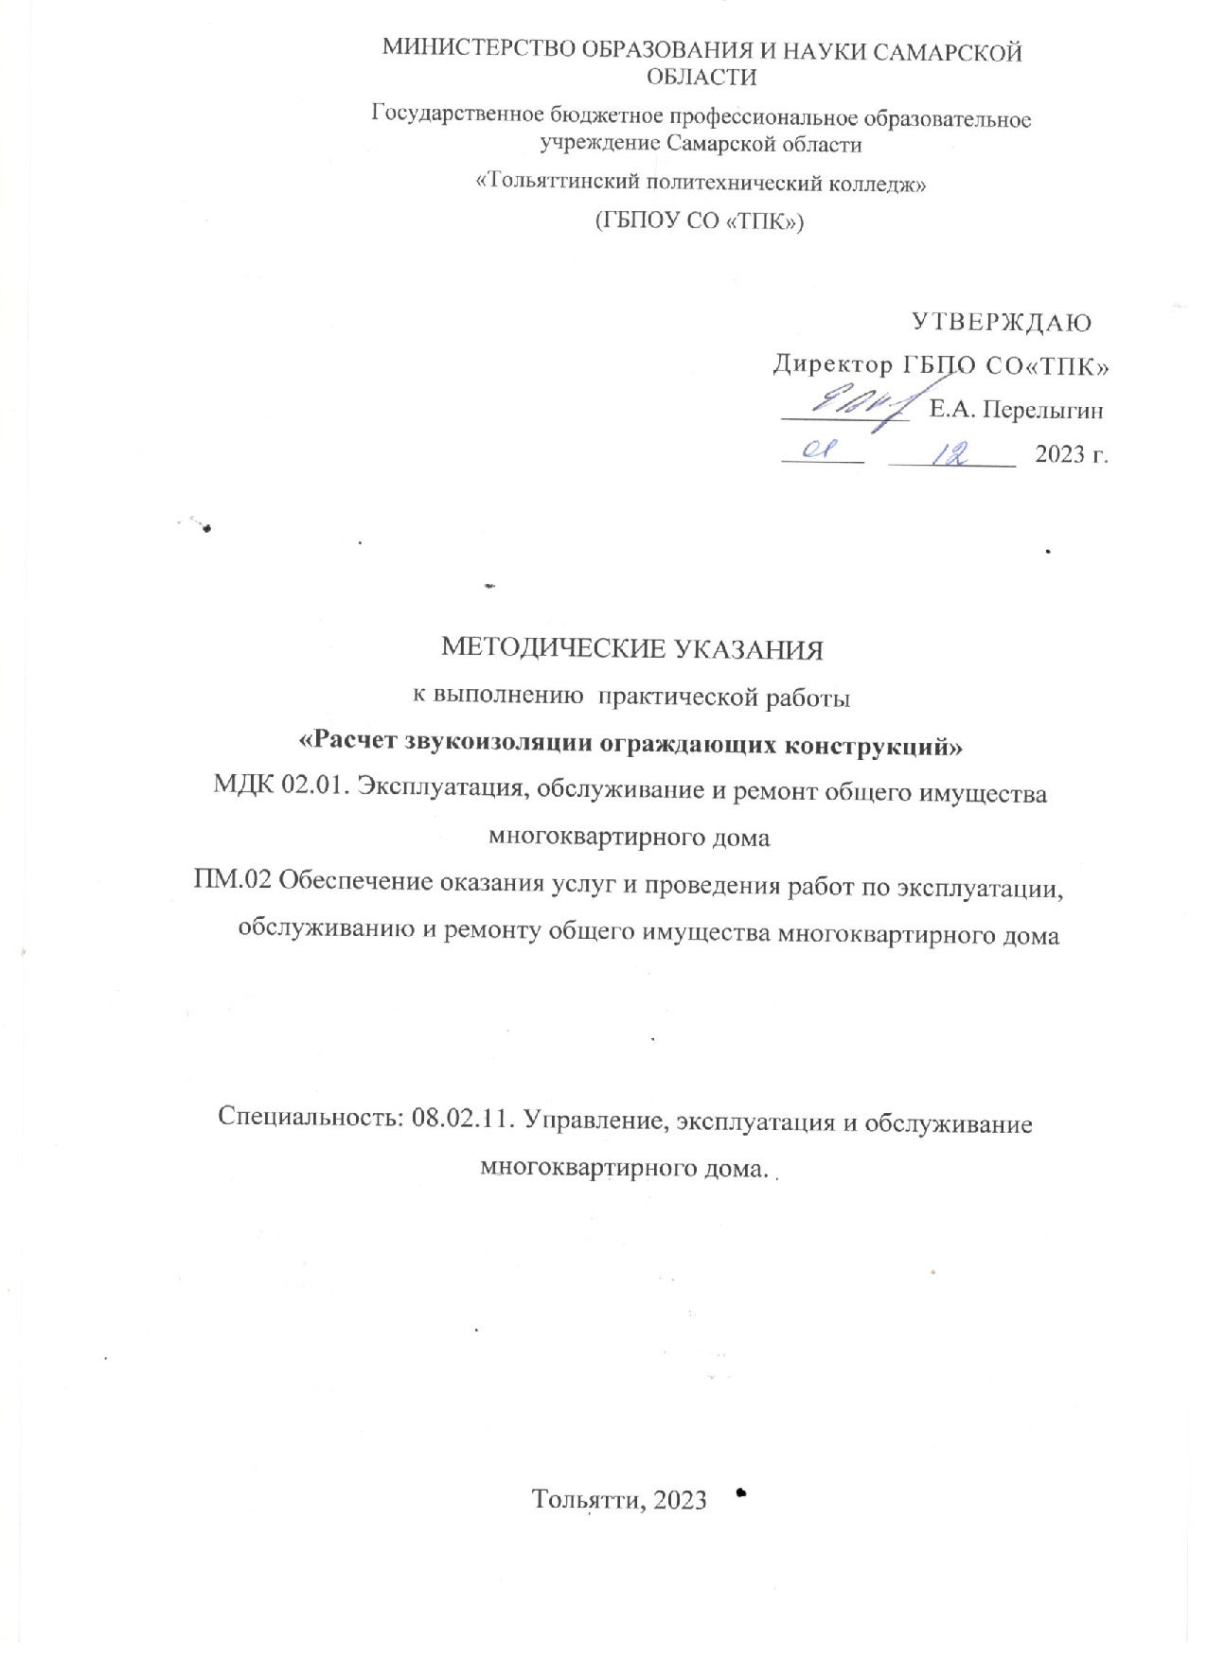



**Содержание**

Стр.

|  |  |
| --- | --- |
| 1. Введение…………………………………………………………… | 4 |

1. Звук. Теоретические предпосылки…………………..……………… ... 6

2. Нормативные требования к звукоизоляции ограждающих

конструкций …………………………………..………………............. 8

3. Последовательность выполнения расчета………………………….. .. 10

4. Рекомендации по проектированию ограждающих конструкций ......... 13

5. Библиографический список …………………………………………..... 18

ПРИЛОЖЕНИЕ А - Варианты заданий к практической работе……... 19

**Введение**

Проблема звукоизоляции жилых помещений в силу ряда причин занимает обособленное положение в вопросах обеспечения должной комфортности здании и сооружений. Если анализировать звукоизоляцию в жилищном строительстве, то выясняется, что одинаково недостаточную  
звукоизоляцию имеют как недорогие типовые проекты, так и жилье повышенной комфортности.  
 Частично это можно объяснить тем, что в более дорогом жилье используется большее количество бытовой техники, имеющей большую  
мощность, а так же тем, что нормативная база требований к звукоизоляции жилья различной категории недостаточно развита и т.д. Однако основной причиной недостаточной звукоизоляции жилья любой категории  
является тот факт, что включение всех необходимых мероприятий по  
обеспечению качественной звукоизоляции на стадии проектирования  
строительства повышает общую стоимость строительства и не всегда  
учитывается. Мероприятия по звукоизоляции должны предусматриваться на этапе проектирования ограждающих конструкций зданий.  
 Данные методические указания дают возможность ознакомиться с  
современной нормативной базой, этапами проектирования ограждений и  
возможностями улучшения звукоизоляции ограждения.  
Последовательность расчета, изложенная в данных методических  
указаниях, позволяет выполнить расчет звукоизоляции ограждения и  
предусмотреть ряд конструктивных мероприятий по ее улучшению.  
 Следует отметить, что методические указания ориентированы на решение наиболее часто встречающихся задач по проектированию ограждений в соответствии с современными нормами по звукоизоляции, при расчете многослойных ограждений следует пользоваться нормативной  
литературой, т.к. последовательность расчета различна и зависит от вида  
конструкции.

**Цель работы:** ознакомиться с современной нормативной базой, этапами проектирования ограждений и возможностями улучшения звукоизоляции ограждения.

В результате выполнения работы студент должен:

**знать:**

- классификацию зданий по типам, по функциональному назначению;

- основные параметры и характеристики многоквартирного дома;

- наименование и основные технические характеристики конструктивных элементов и инженерных систем многоквартирного дома;

- методы проектирования жилых зданий, визуального и инструментального обследования общего имущества многоквартирного дома;

**уметь:**

– читать проектную и исполнительную документацию по зданиям и сооружениям;

– определять тип здания по общим признакам (внешнему виду, плану. фасаду, разрезу);

– определять параметры и конструктивные характеристики многоквартирного дома;

Выполнение практической работы позволяет формировать следующее профессиональные и общие компетенции:

ПК 2.4. Обеспечивать оказание услуг и проведение работ по эксплуатации, обслуживанию и ремонту общего имущества многоквартирного дома.

ОК 2. Организовывать собственную деятельность, выбирать типовые методы и способы выполнения профессиональных задач, оценивать их эффективность и качество;

ОК 4. Осуществлять поиск и использование информации, необходимой для эффективного выполнения профессиональных задач, профессионального и личностного развития;

ОК 9. Ориентироваться в условиях частой смены технологий в профессиональной деятельности.

**1. Звук. Теоретические предпосылки**

Звук - физическое явление, колебательный процесс, порождающий в упругой среде быстро распространяющиеся волны. Имея волновую при­роду звуковые колебания можно характеризовать следующими показа­телями: длиной волны, периодом колебаний, амплитудой и частотой. Так, человек способен слышать звуки, различающиеся по амплитуде в десятки миллионов раз.

В зависимости от частоты колебаний звук условно подразделяется на инфразвук частотой до 16 Гц, слышимый звук частотой от 16 Гц до 20 кГц, ультразвук c частотой от 20 кГц до 1 ГГц и на гиперзвук c часто­той более 1ГГ ц.

Взрослый человек воспринимает звук с частотой от 16 Гц до 20 000 Г ц (20 кГ ц), маленькие дети способны воспринимать звуки до 24000 Г ц (24 кГ ц), пожилые люди имеют менее широкий диапазон слышимости.

***Шум***, в свою очередь, представляет собой беспорядочное хаотичное  
смешение звуков разной частоты. В быту под шумом понимают разного  
рода нежелательные акустические помехи при восприятии речи, музыки,  
а также любые звуки, мешающие отдыху, работе. Для сравнения следует привести интенсивности шумов: шум леса  
10–24 дБ, приготовление пищи на плите 35–42 дБ, перемещение лифта  
34–42 дБ, разговор (спокойный) 65 дБ, детский плач 78 дБ, музыкальный  
центр 85 дБ, интенсивное уличное движение 78–92 дБ. Нормативный  
уровень шума в жилище составляет 40 дБ днем, 30 дБ ночью.  
 Человеческий организм по-разному реагирует на шум разного уровня. В диапазоне 35–60 дБ реакция индивидуальная (может мешать или  
нет). Шумы уровня 70–90 дБ при длительном воздействии приводят к  
заболеванию нервной системы, а более 100 дБ – к снижению слуха,  
вплоть до глухоты. При длительном воздействии нарушается точность  
координации движений, снижается производительность труда.  
 Количественная мера звукоизоляции ограждающих конструкций,

выражаемая в децибелах (дб), называется ***звукоизолирующей способностью***. Различают звукоизоляцию от воздушного и ударного шумов.  
 ***Звукоизоляция от воздушного шума***характеризуется снижением его  
уровня при прохождении через ограждение и оценивается частотной  
характеристикой звукоизоляции в диапазоне частот 100–3200 Гц с учѐтом влияния звукопоглощения изолируемого помещения.  
 ***Звукоизоляция от ударного шума***(шагов, передвижения мебели, работы машин и механизмов) зависит от уровня звука, возникающего под  
перекрытием, и оценивается частотной характеристикой звукопоглощения. Для обеспечения необходимой звукоизоляции важно качество  
строительно-монтажных работ; самые незначительные щели, отверстия,  
трещины в конструкциях резко ухудшают звукоизоляционные свойства  
последних. При проектировании зданий следует учитывать, что изоляция помещений от внутренних и наружных шумов должна обеспечиваться также правильной планировкой здания, снижением уровня шума  
от санитарно-технического и инженерного оборудования и рациональными конструкциями ограждений. Наибольший технический и экономический эффект достигается при комплексной защите зданий от шумов.  
 Наиболее сложен для устранения ударный шум. Он создается от непосредственного контакта предмета с источником шума (например, удары в стену, стук по трубе центрального отопления). Он обычно распространяется на большие расстояния. Избавиться от него можно двумя  
способами: снизить уровень шума источника (когда это возможно) или  
установить преграду на пути звука. Звукоизоляция, в основном, определяется массивностью конструкции. При одной и той же силе звуковых волн, повышение массивности конструкции снижает ее вибрацию и уменьшает силу звука, излучаемого ею. Поэтому, увеличивая массу конструкции, можно увеличить звукоизоляцию. Но следует учесть, что при увеличении массы конструкции в 2 раза звукоизоляция увеличивается лишь на 6 дБ.

**2. Нормативные требования к звукоизоляции ограждающих конструкций** Нормируемыми параметрами звукоизоляции внутренних ограждающих конструкций жилых и общественных зданий, а также вспомогательных зданий производственных предприятий являются *индексы изоляции воздушного шума* ограждающими конструкциями ***Rw***, дБ (рассчитывается для стен и перегородок), и ***индексы приведенного уровня ударного шума******Lnw***, дБ (рассчитывается для стен, перегородок и перекрытий).  
 Следует отметить, что жилые, общественные и производственные  
здания по условиям комфортности пребывания условно разделяют на  
категории:  
 - категория А - высококомфортные условия;  
 - категория Б - комфортные условия;  
 - категория В - предельно допустимые условия.  
Нормативные значения индексов изоляции воздушного шума внутренними ограждающими конструкциями ***Rw*** и индексов приведенного уровня ударного шума ***Lnw*** для жилых, общественных зданий, производственных предприятий приведены в нормативной литературе [1, таблица 6; 2, таблица 1] и частично в таблице 1.  
*Таблица 1* – Нормативные индексы звукоизоляции с учетом конструкции

|  |  |  |  |
| --- | --- | --- | --- |
| № | Наименование и расположение | ***Rw?*** | ***Lnw?*** |
| п.п. | ограждающей конструкции | дБ | дБ |
| **1** | **2** | ***3*** | ***4*** |
|  | **Жилые здания** |  |  |
| **1** | Перекрытия между помещениями квартир и отделяющие помещения квартир от холлов, лестничных клеток и используемых чердачных помещений: |  |  |
|  | в домах категории А | ***54*** | ***55\**** |
|  | в домах категории Б | 52 | 58* |
|  | в домах категории В | 50 | 60* |
| **2** | Перекрытия между жилыми помещениями обще­житий | 50 | 60 |

|  |  |  |  |
| --- | --- | --- | --- |
| № п.п. | Наименование и расположение ограждающей конструкции | Rw, дБ | Lnw, дБ |
| 1 | 2 | 3 | 4 |
| 3 | Стены и перегородки между квартирами, между помещениями квартир и лестничными клетками, холлами, коридорами, вестибюлями:  в домах категории А | 54 |  |
|  | в домах категории Б | 52 | - |
|  | в домах категории В | 50 | - |
| 4 | Перегородки между комнатами, между кухней и |  |  |
|  | комнатой в одной квартире: |  |  |
|  | в домах категории А | 43 | - |
|  | в домах категорий Б и В | 41 | - |
| 5 | Перегородки между санузлом и комнатой одной квартиры | 47 | - |
| 6 | Стены и перегородки между комнатами общежитий | 50 | - |

Необходимо отметить, что для нормирования звукоизоляции от воз­душного и структурного шума используют диапазон частот от 100 до 3150 Гц. Частоты нормирования и значения нормативных частотных характеристик приведены в таблице 2 [1, таблица 8].

|  |  |  |  |  |  |  |  |  |  |
| --- | --- | --- | --- | --- | --- | --- | --- | --- | --- |
| №  №№  № п/п | Наименование  показателя | Средние частоты третьоктавных полос, Гц | | | | | | | |
| 100 | 125 | 160 | 200 | 250 | 315 | 400 | 500 |
| 1 | Изоляция от воз­душного шума, Rw , дБ | 33 | 36 | 39 | 42 | 45 | 48 | 51 | 52 |
| 2 | Приведенный уровень струк­турного шума,  Lnw , дБ | 62 | 62 | 62 | 62 | 62 | 62 | 61 | 60 |

Таблица 2 - Нормативные частотные характеристики изоляции от воздушного и структурного шума

|  |  |  |  |  |  |  |  |  |  |
| --- | --- | --- | --- | --- | --- | --- | --- | --- | --- |
| № п/п | Наименование  показателя | Средние частоты третьоктавных полос, Гц | | | | | | | |
| **630** | **800** | **1000** | **1250** | **1600** | **2000** | **2500** | **3150** |
| 1 | Изоляция от воз­душного шума, Rw , дБ | 53 | 54 | 55 | 56 | 56 | 56 | 56 | 56 |
| 2 | Приведенный уровень струк­турного шума,  Lnw , ДБ | 59 | 58 | 57 | 54 | 51 | 48 | 45 | 42 |

**3. Последовательность выполнения расчета изоляции  
от воздушного или структурного шума**

**3.1 В удобном масштабе построить график нормативной частотной характеристики** (по оси абсцисс отложить частоты 1/3 октавных полос, Гц; по оси ординат сделать разбивку от 0 до 65 дБ и отложить приведенные значения нормативной частотной характеристики).  
Пример построения приведен на рисунке 1.

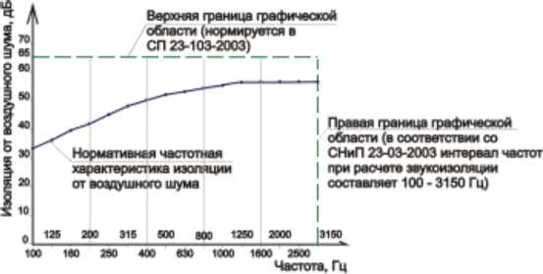

*Рисунок 1 –* Пример построения нормативной частотной характеристики  
изоляции воздушного шума

**3.2 В приведенной графической области** следует **построить ломанную АВСД** – расчетную частотную характеристику имеющейся конструкции. В общем виде ломанная будет выглядеть, как показано на рисунке 2.

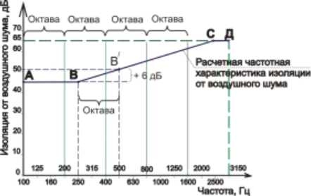

*Рисунок 2 –* Общий вид расчетной частотной характеристики

Построение ломаной АВСД проводят следующим образом:  
***а)*** сначала следует ***найти координаты точки В***.  
***Вх*** рассчитывают исходя из плотности материала, пользуясь таблицей 3

*Таблица 3* – **Данные к расчету абсциссы точки В (*Вх*, Гц)**

|  |  |
| --- | --- |
| Плотность бетона, кг/м3 | ***Вх***, Гц |
| ≥ 1800 | 29000 / *h* |
| 1600 | 31000 / *h* |
| 1400 | 33000 / *h* |
| 1200 | 35000 / *h* |
| 1000 | 37000 / *h* |
| 800 | 39000 / *h* |
| 600 | 40000 / *h* |

*Примечание: h* – толщина ограждения в мм; для промежуточных значений плотности расчет проводят, пользуясь интерполяцией значений.  
Значение ***Вх*** следует привести к стандартной величине частоты с  
учетом интервала, в который попадает расчетное значение, пользуясь  
при этом таблицей 4.

|  |  |
| --- | --- |
| Среднегеометрическая частота, Гц | Интервал расчетных значений, Гц |
| *1* | *2* |
| 50 | 45…56 |
| 63 | 57…70 |
| 80 | 71…88 |
| 100 | 89…111 |
| 125 | 112…140 |
| 160 | 141…176 |
| 200 | 177…222 |
| 250 | 223…280 |
| 315 | 281…353 |
| 400 | 354…445 |
| 500 | 446…561 |
| 630 | 562…707 |
| 800 | 708…890 |
| 1000 | 891…1122 |

*Таблица 4* – **Рекомендуемые значения абсциссы точки В (*Вх*, Гц)**

*Продолжение таблицы 4*

|  |  |
| --- | --- |
| *1* | *2* |
| 1250 | 1123…1414 |
| 1600 | 1415…1782 |
| 2000 | 1783…2244 |
| 2500 | 2245…2828 |
| 3150 | 2829…3563 |

Координату ***Ву*** находят по формуле:  
 ***Ву*** = 20·lq *mэ* – 12, (дБ), (5)  
где mэ – эквивалентная поверхностная плотность, кг/м2; определяется по  
формуле:  
 ***mэ*** *= γ·δ·К*, (кг/м2), (6)  
где *γ·–* плотность материала, кг/м3;  
*δ* – толщина ограждения, м;  
*К·–* коэффициент, учитывающий относительное увеличение изгибной  
жесткости ограждения из бетонов на легких заполнителях, поризованных бетонов и т.п. по отношению к конструкциям из тяжелого бетона с  
той же поверхностной плотностью. Для сплошных ограждающих конструкций плотностью *γ = 1800 кг/м3* и более принимают *К = 1.* При использовании в возведении сплошных ограждающих конструкций других материалов *К* подбирают из таблицы 5 [2, таблица 10].

*Таблица 5* – **Рекомендуемые значения коэффициента *К* в зависимости  
от вида и плотности материала**

|  |  |  |  |
| --- | --- | --- | --- |
| Вид материала | Класс | Плотность, у, кг/м3 | Коэффици­ент К |
| 1 | 2 | 3 | 4 |
| Керамзитобетон | В 12,5- В15 | 1700-1750 | 1,1 |
| 1500-1650 | 1,2 |
| 1350-1450 | 1,3 |
| 1250 | 1,4 |
| Газобетон, пенобетон, газосиликат | В 5,0 | 1000 | 1,5 |
| 800 | 1,6 |
| 600 | 1,7 |

|  |  |  |  |
| --- | --- | --- | --- |
| *1* | *2* | *3* | *4* |
| Кладка из кирпича, пустотелых керамических блоков |  | 1500–1600 | 1,1 |
| 1200–1400 | 1,2 |
| Гипсобетон, гипс (в том числе по ризованный или с легкими запол нителями) | В 7,5 | 1200 | 1,4 |
| 1000 | 1,5 |
| 800 | 1,6 |

Расчет проводят с точностью до 0,1 децибела;  
***б) нанести точку* В *в графической области;  
в) влево провести линию параллельно оси абсцисс*** до пересечения с осью ординат. Точка пересечения и есть ***точка* А*;  
г) вправо от точки* В** отступить одну октаву (три единичных отрезка), от вспомогательной точки подняться вверх на 6 дБ – получим ***точку* В´**. Провести из точки **В** через точку **В´** луч. Точка пересечения луча с верхней границей графической области (65 дБ) – точка **С**;  
***д) точка пересечения*** верхней (65 дБ) и правой (3150 Гц) границ  
графической области – ***точка* Д*;  
е) соединить точки ломанной линией.*** Ломанная **АВСД** – расчетная частотная характеристика изоляции конструкции от воздушного шума.

**3.3 Сравнить значения нормативной (приведенной) частотной  
характеристики и расчетной частотной характеристики конструкции (ломанной АВСД).** Следует отметить, что возможны различные варианты расположения нормативной и расчетной частотных характеристик в графической области, как показано на рисунке 3. Во многом это зависит от физикомеханических характеристик исследуемой конструкции.  
 Неблагоприятными при расчете изоляции от воздушного шума принято считать отклонения вниз от оценочной кривой (эти области на рисунке 3 заштрихованы).

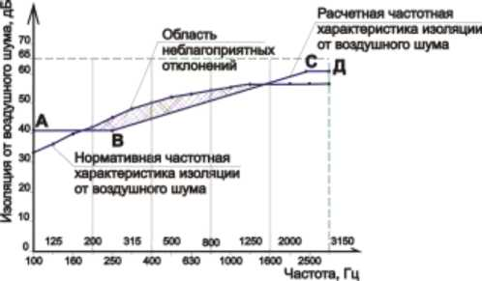

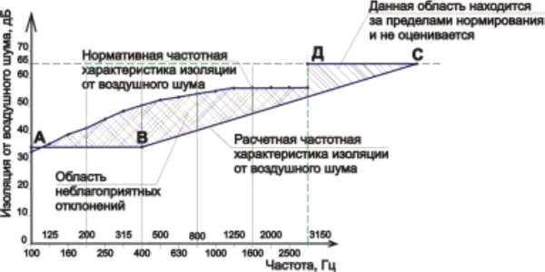

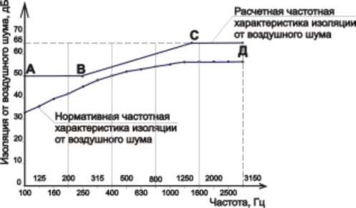

Рисунок 3 - Варианты расположения нормативной и расчетной частотных характеристик в графической области

*Таблица 6* – **Ведомость расчетных характеристик**

|  |  |  |  |  |  |  |  |
| --- | --- | --- | --- | --- | --- | --- | --- |
| Частота  1/3  октав­  ных  полос,  Гц | Расчетная  частотная  характери­  стика  (ломанная  АВСД),  дБ | Первое  приближение | | Второе  приближение | | Третье  приближение | |
| Нормативная (приведен­ная) частот­ная характе­ристика, дБ | дБ  Б | Нормативная (приведен­ная) частот­ная характе­ристика, дБ | дБ  д  Б | Нормативная (приведен­ная) частот­ная характе­ристика, дБ | дБ  д  Б |
| 100 |  |  |  |  |  |  |  |
| 125 |  |  |  |  |  |  |  |
| 160 |  |  |  |  |  |  |  |
| 200 |  |  |  |  |  |  |  |
| 250 |  |  |  |  |  |  |  |
| 315 |  |  |  |  |  |  |  |
| 400 |  |  |  |  |  |  |  |
| 500 |  |  |  |  |  |  |  |
| 630 |  |  |  |  |  |  |  |
| 800 |  |  |  |  |  |  |  |
| 1000 |  |  |  |  |  |  |  |
| 1250 |  |  |  |  |  |  |  |
| 1600 |  |  |  |  |  |  |  |
| 2000 |  |  |  |  |  |  |  |
| 2500 |  |  |  |  |  |  |  |
| 3150 |  |  |  |  |  |  |  |

*Примечание:* Δ – отклонения расчетной частотной характеристики от нормативной (приведенной) частотной характеристики изоляции от воздушного шума (разность ординат ломанной АВСД и нормативной частотной характеристики, записывается с сохранением знаков «+» или «–»).

**Для определения индекса изоляции воздушного шума *Rw*** необходимо определить сумму неблагоприятных отклонений данной частотной характеристики от оценочной кривой. Неблагоприятными считаются  
отклонения вниз от оценочной кривой (отрицательные).  
 ***Если сумма неблагоприятных отклонений*** максимально ***приближается к 32 дБ***, но не превышает эту величину (см. рисунок 3а), величина индекса ***Rw составляет 52 дБ*.**

Если сумма неблагоприятных отклонений превышает 32 дБ (см. рисунок 3в), оценочная кривая смещается вниз на целое число децибел так,  
чтобы сумма неблагоприятных отклонений не превышала указанную  
величину.  
 ***Если сумма неблагоприятных отклонений значительно меньше 32  
дБ*** (см. рисунок 3б) или неблагоприятные отклонения отсутствуют, оценочная кривая смещается вверх (на целое число децибел) так, чтобы сумма неблагоприятных отклонений от смещенной оценочной кривой максимально приближалась к 32 дБ, но не превышала эту величину.  
 ***За величину индекса Rw принимается ордината*** смещенной (вверх  
или вниз) оценочной кривой со среднегеометрической ***частотой 500 Гц.* Для определения индекса изоляции ударного шума *Lnw*** необходимо определить сумму неблагоприятных отклонений данной частотной  
характеристики от оценочной кривой. Неблагоприятными считаются  
отклонения вверх от оценочной кривой (положительные).

***Если сумма неблагоприятных отклонений*** максимально ***приближается к 32 дБ***, но не превышает эту величину, то величина индекса

***Lnw составляет 60 дБ***.  
 Если сумма неблагоприятных отклонений превышает 32 дБ, оценочная кривая смешается вверх (на целое число децибел) так, чтобы сумма неблагоприятных отклонений от смещенной кривой не превышала указанную величину.  
 Если сумма неблагоприятных отклонений значительно меньше  
32 дБ или неблагоприятные отклонения отсутствуют, оценочная кривая  
смещается вниз (на целое число децибелов) так, чтобы сумма неблагоприятных отклонений от смещенной кривой максимально приближалась к 32 дБ, но не превышала эту величину.  
 ***За величину индекса Lnw принимают ординату смещенной вверх  
или вниз оценочной кривой со среднегеометрической частотой  
500 Гц***

**3.4 Сравнить значение нормативной изоляции воздушного шума с расчетным значением.**Должно выполняться следующее неравенство:  
 Rw *расчетно****≥ Rw N,* (7)**  
где:

***Rw расчетное*** *–* изоляция от воздушного шума расчетной конструкции,  
***Rw N*** *–* нормативная изоляция воздушного шума, [1, таблица 1; 2,таблица 1].  
 Оценив неравенство, следует сделать вывод о пригодности конструкции к использованию и необходимых мерах по улучшению звукоизоляции ограждающей конструкции.

Библиографический список

1. СП 51.13330.2011. Защита от шума. - СПб.: Издательство ДЕАН, 2004. - 80 с.

2. СП 23-103-2003. Проектирование звукоизоляции ограждающих конструкций жилых и общественных зданий. - М.: Стройиздат, 2003. - 100 с.

3. Звукоизоляционные системы КНАУФ. Альбом инженерных решений.

4. Звукоизолирующие конструкции. Альбом инженерных решений. Компания ЗАО «Акустические материалы и технологии».

5. Примеры применения Sylomer . Альбом инженерных решений.

6. Блази В. Справочник проектировщика. Строительная физика. - М.: Техносфера, 2005. - 536 с.

ПРИЛОЖЕНИЕ А

Варианты заданий к практической работе

|  |  |
| --- | --- |
| № по списку | Содержание задачи |
| 1 | 2 |
| 1 | Определить индекс изоляции воздушного шума Rw перегород­кой из керамзитобетона класса В 7,5, плотностью 1400 кг/м3 и толщиной 120 мм. Перегородка расположена между жилыми по­мещениями в квартире жилого дома категории Б. |
| 2 | Определить индекс изоляции воздушного шума Rw перегород­кой из керамзитобетона класса В 7,5, плотностью 1300 кг/м3 и толщиной 120 мм. Перегородка расположена между квартирами жилого дома категории А. |
| 3 | Определить индекс изоляции воздушного шума Rw перегород­кой из керамзитобетона класса В 7,5, плотностью 1100 кг/м3 и толщиной 160 мм. Перегородка расположена между квартирой и лестничной клеткой жилого дома категории В. |
| 4 | Определить индекс изоляции воздушного шума Rw перегород­кой из керамзитобетона класса В 7,5, плотностью 1300 кг/м3 и толщиной 120 мм. Перегородка расположена между квартирой и лестничной клеткой жилого дома категории В. |
| 5 | Определить индекс изоляции воздушного шума Rw стеной из силикатного кирпича плотностью 1600 кг/м3 и толщиной 380 мм.  Стена расположена между помещениями квартир и магазином в жилом доме категории А. |
| 6 | Определить индекс изоляции воздушного шума Rw стеной из пустотелых керамических блоков плотностью 1400 кг/м3 и тол­щиной 400 мм. Стена расположена между помещениями квартир и магазином в жилом доме категории А. |
| 7 | Определить индекс изоляции воздушного шума Rw стеной из силикатного кирпича плотностью 1500 кг/м3 и толщиной 380 мм. Стена расположена между помещениями квартир и магазином в жилом доме категории Б. |

|  |  |
| --- | --- |
| 8 | Определить индекс изоляции воздушного шума Rw стеной из си­ликатного кирпича плотностью 1600 кг/м3 и толщиной 250 мм. Стена расположена между помещениями квартир и магазином в жилом доме категории Б. |
| 9 | Определить индекс изоляции воздушного шума Rw перегородкой из силикатного кирпича плотностью 1600 кг/м3 и толщиной 120 мм. Перегородка расположена между комнатами в квартире жилого дома категории А. |
| 10 | Определить индекс изоляции воздушного шума Rw перегородкой из пенобетона плотностью 800 кг/м3 и толщиной 100 мм. Перегородка расположена между комнатами в квартире жилого дома категории Б. |
| 11 | Определить индекс изоляции воздушного шума Rw перегородкой из газобетона плотностью 1000 кг/м3 и толщиной 100 мм. Перегород­ка расположена между кухней и комнатой в одной квартире жилого дома категории А. |
| 12 | Определить индекс изоляции воздушного шума Rw перегородкой из керамзитобетона плотностью 1200 кг/м3 и толщиной 100 мм. Пере­городка расположена между кухней и комнатой в одной квартире жи­лого дома категории В. |
| 13 | Определить индекс изоляции воздушного шума Rw перегородкой из газосиликата плотностью 600 кг/м3 и толщиной 10 0 мм. Перего­родка расположена между санузлом и комнатой в одной квартире жи­лого дома. |
| 14 | Определить индекс изоляции воздушного шума Rw перегородкой из силикатного кирпича плотностью 1800 кг/м3 и толщиной 120 мм. Перегородка расположена между комнатами общежития. |
| 15 | Определить индекс изоляции воздушного шума Rw стеной из газо­силиката плотностью 800 кг/м3 и толщиной 200 мм. Стена расположе­на между комнатами общежития. |
| 16 | Определить индекс изоляции воздушного шума Rw перегородкой из газосиликата плотностью 1000 кг/м3 и толщиной 200 мм. Перего­родка расположена между номерами в гостинице категории А. |
|  | |
| 17 | Определить индекс изоляции воздушного шума Rw стеной из газо­бетона плотностью 1000 кг/м3 и толщиной 400 мм. Стена расположена между номерами в гостинице категории Б. |
| 18 | Определить индекс изоляции воздушного шума Rw монолитным перекрытием из железобетона толщиной 220 мм. Перекрытие нахо­дится между помещениями квартир и расположенными под ними ма­газинами в жилых зданиях категории А. |
| 19 | Определить индекс изоляции воздушного шума Rw монолитным перекрытием из керамзитобетона плотностью 1800 кг/м3 толщиной 300 мм. Перекрытие находится между помещениями квартир и распо­ложенными под ними магазинами в жилых зданиях категории А. |
| 20 | Определить индекс изоляции воздушного шума Rw монолитным перекрытием из керамзитобетона плотностью 2000 кг/м3 толщиной 220 мм. Перекрытие находится между жилыми помещениями обще­житий. |